
ΠΟΛΥΤΕΧΝΕΙΟ ΚΡΗΤΗΣ
ΤΜΗΜΑ ΜΗΧΑΝΙΚΩΝ ΠΕΡΙΒΑΛΛΟΝΤΟΣ

1^{η} ΕΡΓΑΣΤΗΡΙΑΚΗ ΑΣΚΗΣΗ: ΠΡΟΣΡΟΦΗΣΗ
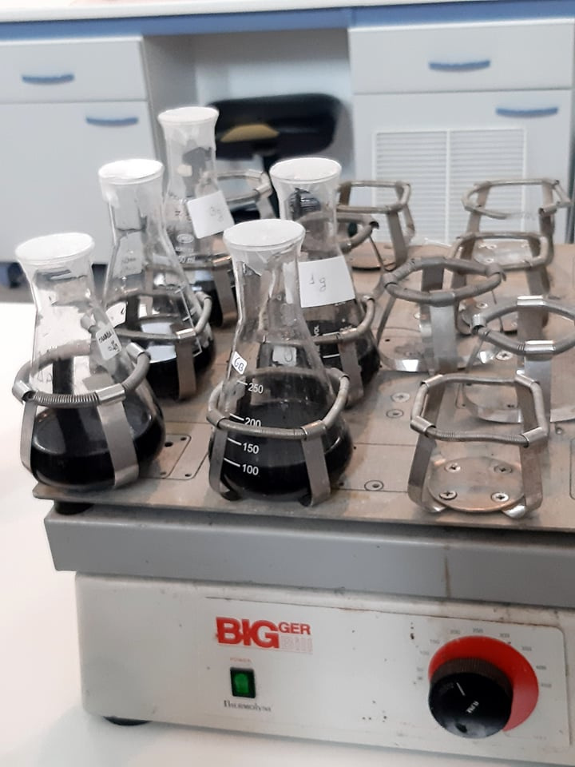

Μάθημα: ΧΗΜΙΚΕΣ ΔΙΕΡΓΑΣΙΕΣ ΣΤΗΝ ΕΠΕΞΕΡΓΑΣΙΑ ΝΕΡΟΥ ΚΑΙ ΥΓΡΩΝ ΑΠΟΒΛΗΤΩΝ
Ονοματεπώνυμο & ΑΜ Φοιτητή | Κυριακή Θεοχάρη 2018050043
Είδος Αναφοράς : | Ατομική
Ημερομηνία Εκτέλεσης : | 18/10/2021 με 21/10/21
Ημερομηνία Παράδοσης : | 23/12/2021

1^{η} ΕΡΓΑΣΤΗΡΙΑΚΗ ΑΣΚΗΣΗ: ΠΡΟΣΡΟΦΗΣΗ

Εισαγωγή:
Ο σκοπός της εργαστηριακής άσκησης είναι η προσρόφηση διαλύματος χουμικού οξέος (προσρόφημα) σε ενεργό άνθρακα (προσροφητής).

Πειραματική Διαδικασία:
Αρχικά σε πέντε κωνικές φιάλες ζυγίζεται η παρακάτω κατάλληλη ποσότητα ενεργού άνθρακα: 0,05g, 0,12g, 0,5g, 1g και 4g. Σε κάθε φιάλη τοποθετούνται 100ml από το διάλυμα χουμικού οξέος και όλες κλείνονται με μεμβράνη (parafilm). Στη συνέχεια οι φιάλες τοποθετούνται σε τράπεζα ανακίνησης και αφήνονται υπό σταθερή ανάδευση 150rpm για 3 ημέρες, ώστε να επέλθει ισορροπία μεταξύ της συγκέντρωσης του χουμικού οξέος στο διάλυμα και της συγκέντρωσής του στην επιφάνεια του προσροφητή.
Μετά το πέρας των 3 ημερών η ανάδευση σταματά και το περιεχόμενο κάθε φιάλης διηθείται με τα κατάλληλα υαλόφιλτρα και φίλτρα μεμβράνης, ώστε να διαχωριστούν τα σωματίδια του προσροφητή με τα προσροφημένα μόρια του χουμικού οξέος και να περάσει η εναπομείνουσα διαλυμένη ουσία στο διήθημα.
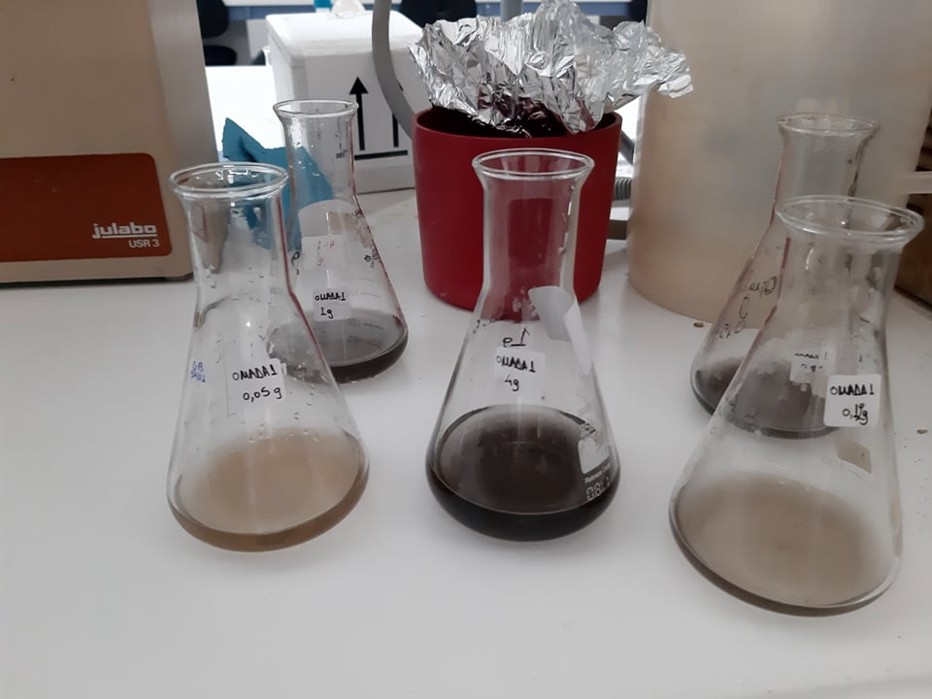
Ακολουθεί ποσοτική ανάλυση του χουμικού οξέος σε κάθε διήθημα με τη μέθοδο της φασματοφωτομετρίας. Οι μετρήσεις της απορρόφησης στα διηθήματα για το χουμικό οξύ γίνονται σε μήκος κύματος 254nm. Για τον ποσοτικό προσδιορισμό συμπληρώνεται ο πίνακας 1 και κατασκευάζεται ευθεία βαθμονόμησης με τα πρότυπα διαλύματα στο εύρος των συγκεντρώσεων του χουμικού οξέος(διαγραμμα 1).
Ανάλυση-Αποτελέσματα
Πίνακας 1: Πειραματικά Αποτελέσματα
Ομάδα 1: Πειραματικά Αποτελέσματα
Άνθρακα(g) | Απορρόφηση
0,05 | 0,93
0,12 | 0,822
0,5 | 0,84
1 | 0,75
4 | 0,59
Πρότυπο
Χουμικό Οξύ (mg/L) | Απορρόφηση
5 | 0,189
10 | 0,322
20 | 0,564
40 | 1,082

Ερώτηση1: Να κατασκευαστεί το διάγραμμα της ισόθερμης προσρόφησης του χουμικού οξέος, δηλαδή του διαγράμματος κατανομής της συγκέντρωσης της προσροφούμενης ουσίας ανάμεσα στην υδατική και τη στερεά φάση μετά την επίτευξη της ισορροπίας σε συνθήκες σταθερής θερμοκρασίας (θερμοκρασία εργαστηρίου).
Για την κατασκευή του διαγράμματος χρησιμοποιήθηκε ο πίνακας 2
Πίνακας 2
Γραφική Απορρόφησης ως προς Συγκέντωση Χουμικού Οξέους
Ce(mg χουμικού οξέος / L) | q_{e (}mg χουμικού οξέος / g άνθρακa)
34,161 | 11,67716535
29,909 | 8,408792651
27,075 | 1,292519685
20,776 | 0,480610236

Ενδεικτικά παρουσιάζονται οι πράξεις που έγιναν για την συμπλήρωση της πρώτης γραμμής του πίνακα2. Οι υπόλοιπες συμπληρώθηκαν με τον ίδιο τρόπο.
Για τον υπολογισμό της συγκέντρωση ισορροπίας στο διάλυμα όταν η ποσότητα που έχει προσροφηθεί (C_{e}) ακολούθησαν τα παρακάτω βήματα:
Βήμα 1: Κατασκευάστηκε το διάγραμμα των πρότυπων όπου βρέθηκε η εξίσωση των ελαχίστων τετραγώνων.
Διάγραμμα 1

Βήμα 2: Αντικατάσταση στην ευθεία των ελαχίστων τετραγώνων στον νόμο των Beer-Lambert και υπολογισμός της $C_{e}$.
Ο νόμος των Beer-Lambert είναι:
A = ε_{λ} · l · C
Όπου: A= η απορρόφηση (είναι ανάλογη της)
C= συγκέντρωσης της ουσίας
Ι=η διαδρομής του φωτός στο δείγμα
ε_{λ}: μοριακός συντελεστής απορρόφησης, χαρακτηριστικός για κάθε ουσία σε συγκεκριμένο μήκος κύματος(λ).
Άρα
$A={0,0254C}_{e}+0,0623$
$$⇔C_{e}=\frac{A-0,0623}{0,0254}$$
$$⇔C_{e}=\frac{0,93-0,0623}{0,0254}=34,161\frac{mg }{L}$$
Για τον υπολογισμό της μάζας της προσροφημένης ουσίας(q_{e}) χρησιμοποιήθηκε ο τύπος
$$q_{e}=\frac{{(C}_{o}-C_{e})*V}{m}$$
Όπου:
q_{e} = μάζα προσρωφημένης ουσίας (στην ισορροπία)
C₀ = αρχική συγκέντρωση ουσίας (mg/L)
C_{e} = συγκέντρωση ισορροπίας στο διάλυμα όταν η ποσότητα που έχει προσροφηθεί (mg/L)
Άρα
$$q_{e}=\frac{{(C}_{o}-C_{e})*V}{m}$$
$=\frac{(40-34,161)*0,1}{0,05}$
=11,68₍mg χουμικού οξέος / g άνθρακa)
Ακολουθεί το διάγραμμα της απορρόφησης ως προς συγκέντρωσης του χουμικού οξέος
Διάγραμμα 2

Ερώτηση2: Να γίνει ο υπολογισμός των εξισώσεων Freudlich και Langmuir καθώς και των συντελεστών K, n και Q, b αντίστοιχα, μέσω των γραφικών παραστάσεων που προκύπτουν έπειτα από γραμμικοποίηση των εξισώσεων αυτών.
Η εξίσωση Freudlich
$$q_{e}=K*{C_{e}}^{\frac{1}{n}}$$
Όπου: qe , Ce= Οι συγκεντρώσεις του προσροφήματος στη στερεή και την υδατική φάση, αντίστοιχα, μετά την επίτευξη της ισορροπίας
K:=παράμετρος της ισοθέρμου Freundlich η οποία σχετίζεται με την ισχύ του δεσμού προσρόφησης και την χωρητικότητα του προσροφητικού μέσου (μεγάλη τιμή Κ συνεπάγεται μεγάλη χωρητικότητα)
1/n= αδιάστατη παράμετρος της ισοθέρμου Freundlich η οποία σχετίζεται με την ενέργεια ενεργοποίησης και την ετερογένεια της επιφάνειας του προσροφητικού (παίρνει τιμές από 0 - 1 και όσο πιο ετερογενής είναι η επιφάνεια του προσροφητικού τόσο η τιμή 1/n τείνει στο 0)
Για τον υπολογισμό των συντελεστών K, n έγιναν τα παρακάτω βήματα
Βημα 1: Γίνεται γραμμικός μετασχηματισμός της εξίσωση Freudlich
$$q_{e}=K*{C_{e}}^{\frac{1}{n}}⇔\log{q_{e}=\log{K}+\frac{1}{n}\log{C_{e}}}$$
Βήμα 2:Λογαριθμίθικαν οι τιμές των $C_{e}$ και $q_{e}$ από τον πινακα 1 και συμπληρώθηκε ο πίνακας 3
Πίνακας 3
ΙΣΟΘΕΡΜΗ FREUNDLICH
logCe | log qe
1,533535881 | 1,06733743
1,47580841 | 0,924733644
1,432565308 | 0,111437166
1,317553378 | -0,318206984

Βήμα3: Δημιουργία του διαγράμματος 3 και υπολογισμός της ευθείας ελάχιστον τετραγώνων.
Διάγραμμα 3

Από το διάγραμμα 3 βρίσκουμε ότι η ευθεία των ελαχίστων τετραγώνων είναι y = 6,8311x – 9,3896
Βήμα 4: Γίνεται αντικατάσταση της ευθείας των ελάχιστων τετραγώνων πάνω στην εξίσωση Freundlich και υπολογίζονται τα K, n .
$$\log{q_{e}=\log{K}+\frac{1}{n}\log{C_{e}}}$$
Aφού $y=ax+b$
$y=\log{q_{e}}$ , $α=\frac{1}{n}$ και $b=\log{K}$
Οπότε το Κ ισούται με 10^{-9,4} και το n=$\frac{1}{6,8311}$=0,15

Η εξίσωση Langmuir
$$q_{e}=\frac{Q*b*C_{e}}{1+b*C_{e}}$$
‘Οπου
q_{e} : συγκέντρωση του προσροφήματος στην επιφάνεια του προσροφητή μετά την επίτευξη της ισορροπίας (mg/g)
C_{e} : συγκέντρωση του προσφορήματος στο διάλυμα μετά την επίτευξη της ισορροπίας (mg/L)
Q: παράμετρος της ισοθέρμου(mg/g)
b: παράμετρος της ισοθέρμου, που σχετίζεται με την ενέργεια της προσρόφησης ή εκφράζει τη συνάφεια μεταξύ της προσροφούμενης ουσίας και του προσροφητικού μέσου (L/mg)
Για τον υπολογισμό των συντελεστών Q, b έγιναν τα παρακάτω βήματα
Βήμα1: Γίνεται γραμμικός μετασχηματισμός της εξίσωσης Langmuir
$$q_{e}=\frac{Q*b*C_{e}}{1+b*C_{e}}⇔\frac{1}{q_{e}}=\frac{1+b*C_{e}}{Q*b*C_{e}}⇔\frac{1}{q_{e}}=\frac{1}{Q*b*C_{e}}+\frac{1}{Q}$$
$$⇔\frac{C_{e}}{q_{e}}=\frac{1}{Qb}+\frac{1}{Q}C_{e}$$
Βήμα 2: Κατασκευάστηκε ο πίνακας 4 και όπως και για πριν δημιουργείται το διάγραμμα για την εύρεση της ευθείας των ελαχίστων τετραγώνων.
Πίνακας 4
ΙΣΟΘΕΡΜΗ LANGMUIR
Ce(mg χουμικού οξέος / L) | q_{e /Ce}
34,161 | 0,341823211
29,909 | 0,281141679
27,075 | 0,04773884
20,776 | 0,023133409

Διάγραμμα 4

Από το διάγραμμα 4 βρίσκουμε ότι η ευθεία των ελαχίστων τετραγώνων είναι y = 0,0258x – 0,5494
Βήμα 3: Γίνεται αντικατάσταση της ευθείας των ελάχιστων τετραγώνων πάνω στην εξίσωση Langmuir και υπολογίζονται τα Q, b
$$\frac{C_{e}}{q_{e}}=\frac{1}{Qb}+\frac{1}{Q}C_{e}$$
Aφού $y=ax+β$
$y=\frac{C_{e}}{q_{e}}$ , $α=\frac{1}{Q}$ και $β=\frac{1}{Qb}$
Οπότε το Q ισούται με $\frac{1}{0.0258}=$38,76(mg/g) και το $b$=$\frac{1}{38,76*0,5494}$=0,047(L/mg)
Ερώτηση3:Να γίνει επιλογή του μοντέλου που προσομοιάζει καλύτερα τα πειραματικά αποτελέσματα της προσρόφησης του χουμικού οξέος και να γίνει σχολιασμός με βάση τις θεωρητικές υποθέσεις στις οποίες στηρίζονται οι εξισώσεις Langmuir και Freudlich
Το μοντέλο που προσομοιάζει καλύτερα τα πειραματικά αποτελέσματα της προσρόφησης του χουμικού οξέος και οι δυο γιατί βάση με τα γραφήματα δεν βλέπουμε μεγάλες διάφορες. Βάση με την θεωρία όμως η καλύτερη θα ήταν η εξίσωση Freundlich οπου χρησιμοποιειτε πιο συχνα σε εφαρμογές Μηχανικού Περιβάλλοντος γιατι είναι ευνοϊκή και πρόκειται για προσρόφηση υδρόφοβων οργανικών ουσιών χαμηλών συγκεντρώσεων σε ενεργό άνθρακα. Ενώ η εξίσωση Langmuir δεν ισχύει πάντα σε προσροφητές με ετερογενή επιφάνεια, (πχ ενεργός άνθρακας).

